Temat: Powtórzenie wiadomości z tlenków.

**Uwaga!**

**Tlenki przerabialiśmy w połowie roku.Dobrą powtórką będzie zeszyt z lekcji.!**

1.Nazwy tlenków tworzymy dodając po słowie tlenek nazwę atomu łączącego się z tlenem z jego wartościowością.

Np.: tlenek żelaza (III)

W przypadku pierwiastków posiadających tylko jedną wartościowość pomijamy ją w nazwie.

Np.: tlenek sodu

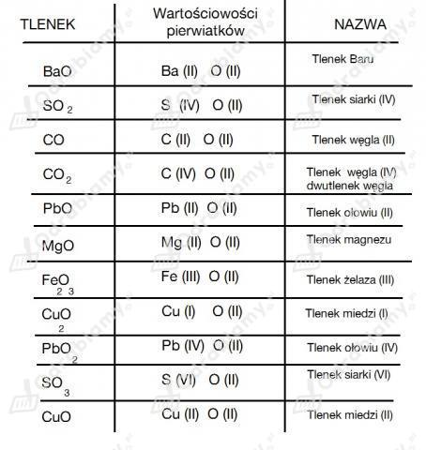

2. Tworzenie wzorów sumarycznych i strukturalnych tlenków.

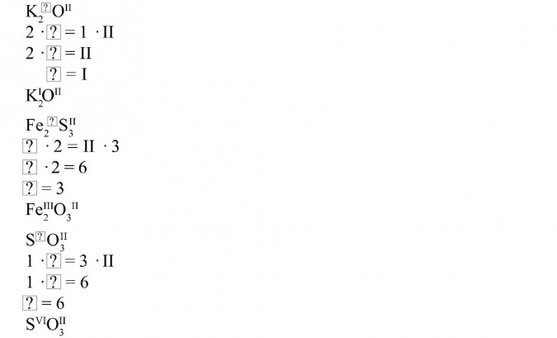

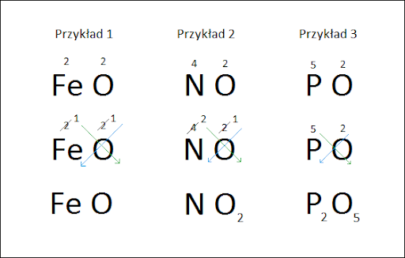

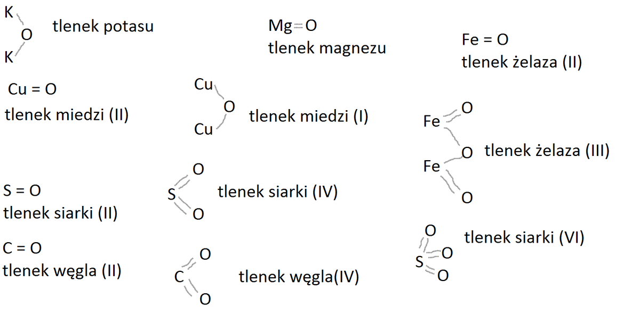

# Wodorotlenki

**Temat: Budowa wodorotlenków - nazwy, wzory sumaryczne.**

1. Cząsteczki wodorotlenków zbudowane są z atomów metalu i grup wodorotlenowych OH.

Liczba grup wodorotlenowych w cząsteczce wodorotlenku jest zawsze równa wartościowości metalu.

Wartościowość grupy wodorotlenowej jest zawsze równa jeden.

Me - [symbol](https://opracowania.pl/slowniki/slownik-terminow-literackich/69954-symbol) metalu

**Mex(OH)x    wzór ogólny wodorotlenków**

Przykładowe wzory wodorotlenków: NaOH, KOH,

Mg(OH)2 czytamy Mg OH dwa razy wzięte

Fe(OH)3 czytamy Fe OH trzy razy wzięte

1. **Nazwy** wodorotlenków tworzymy dodając do słowa wodorotlenek nazwę metalu i jego wartościowość, np.:

Fe(OH)3 - wodorotlenek żelaza (III)

Fe(OH)2 - wodorotlenek żelaza (II)

KOH - wodorotlenek potasu

NaOH - wodorotlenek sodu

Mg(OH)2 - wodorotlenek magnezu

Uwaga!

Jeżeli metal ma we wszystkich swoich związkach tę samą wartościowość, wówczas jej nie podajemy.

Wodorotlenki, które są rozpuszczalne w wodzie nazywamy zasadami, np. zasada sodowa, zasada wapniowa.

**Wzory sumaryczne** wodorotlenków zapisujemy tak, aby najpierw był symbol metalu, a za nim widoczna grupa wodorotlenowa.